把数据结构算法学好了之后不意味着立马就可以做出一些什么东西来，虽然做不了东西出来，但是它很重要，是软件设计里的核心，学懂了它，在看其它的很多知识时就容易理解了，如内存里的栈和堆是什么？其实就是数据结构。

数据结构是用于研究数据存储的问题。

算法是用于研究操作这些数据的问题。

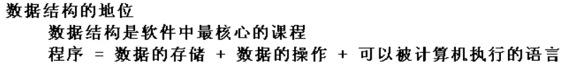



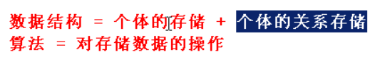

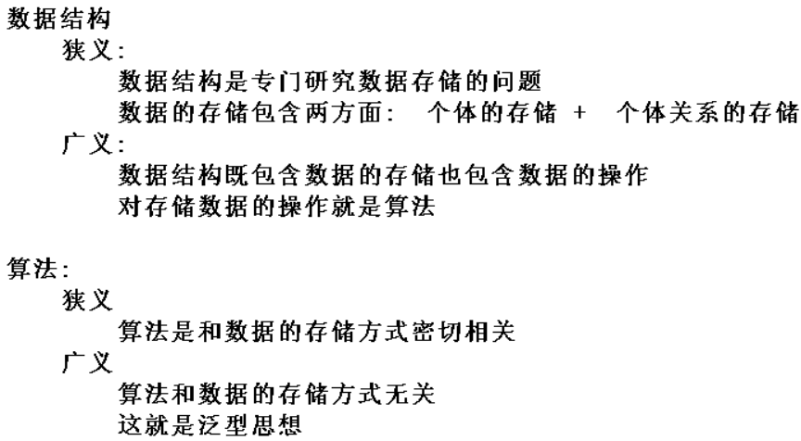

数据的存储结构有几种：

1、线性

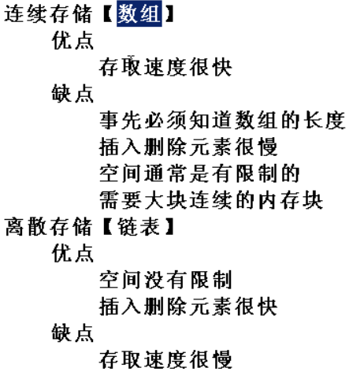

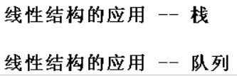

2、非线性：树、图

# 链表

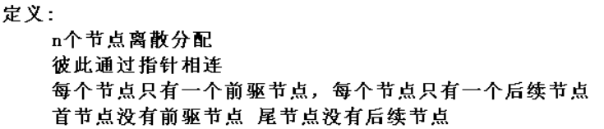

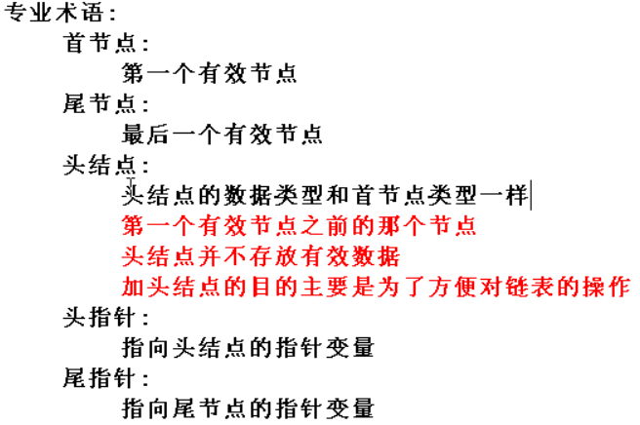

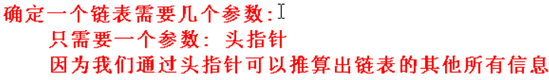

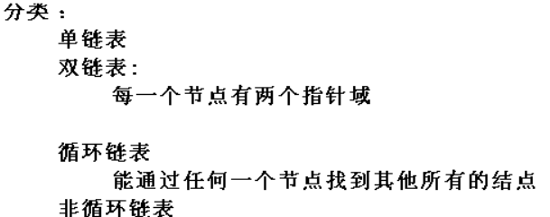

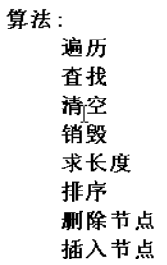

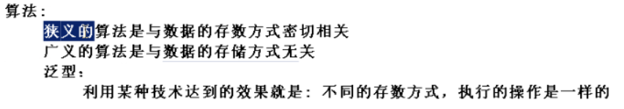

## 链表的实现

完整代码见：“实现一个链表.c”，这是给链表多加了一个头节点的，加入头节点的好处是拿到头节点就拿到了整个链表，头结点这个位置是永远不会变的，如果没有头节点，当我们把头节点传入方法中，比如排序、增、删等方法中时，如果首节点位置发生改变，则需要返回首节点，没有头节点的见“实现一个链表2.c”，可查看代码看具体不同之处在哪里。

#include<stdio.h>

#include<malloc.h>

typedef struct Node {

int data;

struct Node * nextP;

}NODE, *NODEP;

NODEP createList() {

int len;

int data;

int i;

NODEP headP = malloc(sizeof(NODE)); // 头结点

headP->nextP = NULL;

NODEP endP = headP; // 尾结点

printf("请输入您需要生成的链表节点的个数：len = ");

scanf("%d", &len);

for(i = 0; i < len; i++) {

printf("请输入第%d个节点的值：", i + 1);

scanf("%d", &data);

NODEP nodeP = malloc(sizeof(NODE));

nodeP->data = data;

nodeP->nextP = NULL;

endP->nextP = nodeP;

endP = nodeP;

}

return headP;

}

traverseList(NODEP headP) {

NODEP nodeP = headP->nextP;

while (nodeP != NULL) {

printf("%d\n", nodeP->data);

nodeP = nodeP->nextP;

}

}

main() {

NODEP headP = createList();

traverseList(headP);

}

链表的其它操作：

int isEmpty (NODEP headP) {

if (headP->nextP == NULL) {

return 1;

} else {

return 0;

}

}

int listLength(NODEP headP) {

NODEP nodeP = headP->nextP;

int lenght = 0;

while (nodeP != NULL) {

nodeP = nodeP->nextP;

lenght++;

}

return lenght;

}

sort(NODEP headP) {

int length = listLength(headP);

if (length < 2) {

return;

}

int swapCount;

int i;

for (swapCount = length; swapCount > 0; swapCount--) {

NODEP currentNodeP = headP; // 当前正在比较是否要交换位置的节点

NODEP preNodeP = NULL; // 当前节点的前一个节点

NODEP secondNodeP; // 当前节点的下一个节点

for (i = 0; i < swapCount; i++) {

if(preNodeP != NULL && currentNodeP->data > currentNodeP->nextP->data){

secondNodeP = currentNodeP->nextP; // 保存第二个节点

preNodeP->nextP = secondNodeP; // 前节点指向第二个节点

currentNodeP->nextP = secondNodeP->nextP; // 当前节点指向第三个节点

secondNodeP->nextP = currentNodeP; // 第二个节点指向当前节点

preNodeP = secondNodeP; // secondNodeP变为preNodeP

//currentNodeP = currentNodeP->nextP; // 交换位置后，currentNodeP在secondNodeP的后面，所以currentNodeP直接进入下一轮比较

} else {

// 如果没有交换过，则当前节点变为前节点，当前节点的下一个节点变为当前节点

preNodeP = currentNodeP;

currentNodeP = currentNodeP->nextP;

}

}

}

}

链表排序的另一种写法是只交换节点中的数据，而不是交换节点的位置，如下：

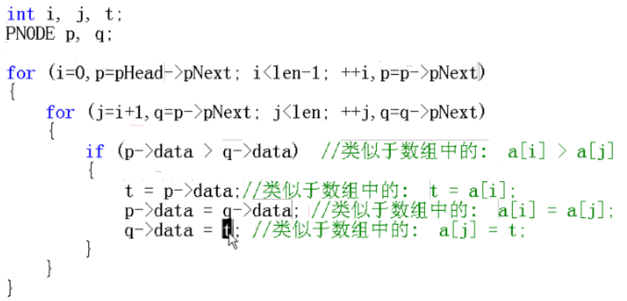

// 在链表headP的index位置插入一个节点，并存入data数据

int insert(NODEP headP, int index, int data) {

NODEP nodeP = headP->nextP;

NODEP preNodep = headP;

int i = 0;

int result = 0;

while (nodeP != NULL && i <= index) {

if (i == index) { // 位置找到，进行插入操作

NODEP newNodeP = malloc(sizeof(NODE));

newNodeP->data = data;

preNodep->nextP = newNodeP;

newNodeP->nextP = nodeP;

result = 1;

} else {

preNodep = nodeP;

nodeP = nodeP->nextP;

}

i++;

}

return result;

}

// 删除链表headP第index位置的元素

int delete(NODEP headP, int index, int * data) {

NODEP nodeP = headP->nextP;

NODEP preNodep = headP;

int i = 0;

int result = 0;

while (nodeP != NULL && i <= index) {

if (i == index) { // 位置找到，进行删除操作

*data = nodeP->data;

preNodep->nextP = nodeP->nextP;

free(nodeP);

result = 1;

} else {

preNodep = nodeP;

nodeP = nodeP->nextP;

}

i++;

}

return result;

}

main() {

NODEP headP = createList();

printf("创建的链表为：");

traverseList(headP);

/*int result = isEmpty(headP);

if (result == 1) {

printf("链表为空\n");

} else {

printf("链表不为空\n");

}

printf("链表长度为%d\n", listLength(headP));

sort(headP);

printf("排序后的链表为：");

traverseList(headP);

int result = insert(headP, 6, 6);

if (result > 0) {

printf("插入节点成功，新链表为：");

traverseList(headP);

} else {

printf("插入节点失败\n");

} */

int data;

int result = delete(headP, 2, &data);

if (result > 0) {

printf("删除节点成功，新链表为：");

traverseList(headP);

printf("删除的节点为：%d\n", data);

} else {

printf("删除节点失败\n");

}

}

# 线性结构的两种常见应用

## 栈

队列是先进先出，栈是后进先出

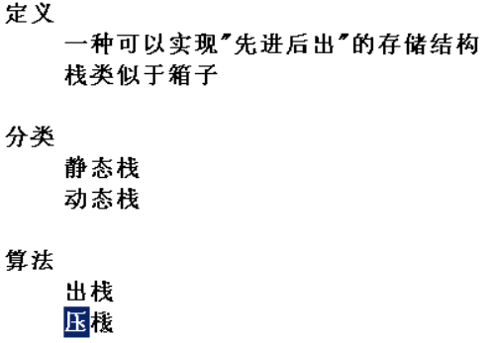

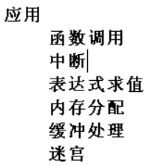

栈的实现：

思路：  
 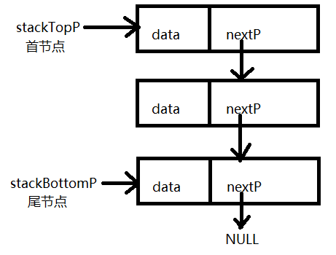 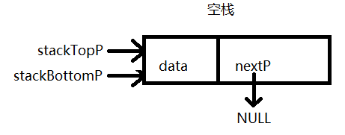

使用链表实现，特殊的就是没有头节点，链表的首节点就是栈顶节点，插入的新节点只能放到首节点的前面，即插入的新节点必须要成为首节点。链表的尾结点为栈的栈底节点，且这个栈底节点是个空节点，不代表真实的数据，如果栈中只有一个栈底节点时，则为空栈。

具体代码见：“实现一个链表栈.c”。 我不明白为什么需要一个不代表真实数据的栈底，有什么好处么？我实现的不需要栈底的代码见：“实现一个链表栈2.c”。

代码：

#include<stdio.h>

#include<malloc.h>

typedef struct Node {

int data;

struct Node * nextP;

}NODE, *NODEP;

typedef struct Stack {

NODEP stackTopP;

NODEP stackBottomP;

}STACK, *STACKP;

// 初始化栈

void init(STACKP stackP) {

NODEP nodeP = malloc(sizeof(NODE));

nodeP->nextP = NULL;

stackP->stackBottomP = nodeP;

stackP->stackTopP = nodeP;

}

// 入栈

void push(STACKP stackP, int e) {

NODEP newNodeP = malloc(sizeof(NODE));

newNodeP->data = e;

newNodeP->nextP = stackP->stackTopP;

stackP->stackTopP = newNodeP;

}

// 遍历栈

void traverseStack(STACKP stackP) {

NODEP nodeP = stackP->stackTopP;

while (nodeP != stackP->stackBottomP) {

printf("%d ", nodeP->data);

nodeP = nodeP->nextP;

}

printf("\n");

}

// 出栈，返回值代表是否出栈成功，eP用于保存出栈的元素

int pop(STACKP stackP, int * eP) {

if (!isEmpty(stackP)) {

NODEP stackTopP= stackP->stackTopP;

stackP->stackTopP = stackTopP->nextP;

*eP = stackTopP->data;

free(stackTopP);

return 1;

} else {

return 0;

}

}

int isEmpty(STACKP stackP) {

if (stackP->stackBottomP == stackP->stackTopP) {

return 1;

} else {

return 0;

}

}

void clear(STACKP stackP) {

if (!isEmpty(stackP)) {

NODEP stackTopP = stackP->stackTopP;

while (stackTopP != stackP->stackBottomP) {

stackP->stackTopP = stackTopP->nextP;

free(stackTopP);

stackTopP = stackP->stackTopP;

}

}

}

main() {

STACK stack;

init(&stack);

push(&stack, 1);

push(&stack, 2);

push(&stack, 3);

push(&stack, 4);

push(&stack, 5);

traverseStack(&stack);

/*int val;

int result = pop(&stack, &val);

if (result == 0) {

printf("弹栈失败\n");

} else {

printf("弹栈成功，弹出来的元素是：%d\n", val);

}*/

clear(&stack);

traverseStack(&stack);

}

## 队列

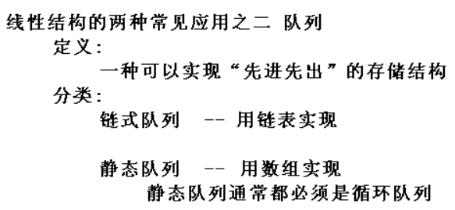

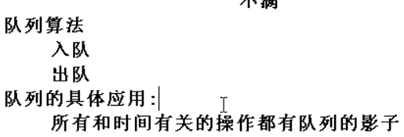

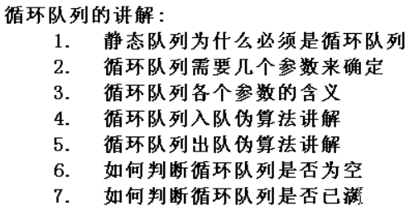

1、答案：循环就不需要移动元素的位置

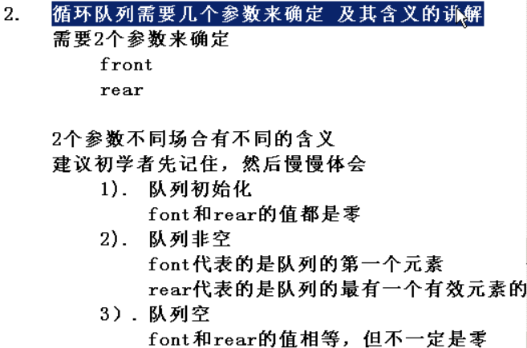

上面截图不完整，rear代表的是队列的最后一个有效元素的下一个位置。 （为什么要表示下一个位置，因为如果不这样的话，初始化时，也就是队列为空时，font和rear的值都为0，判断队列为空就是看font和rear是否都为0，如果此时插入1个数据，rear还是0的话，则无法判断队列是否为空了，所以要让rear指向最近插入数据位置的下一个位置）

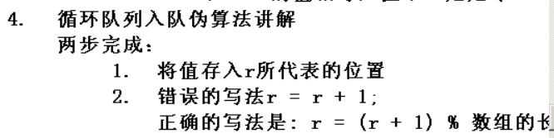



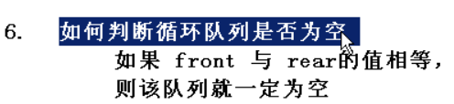

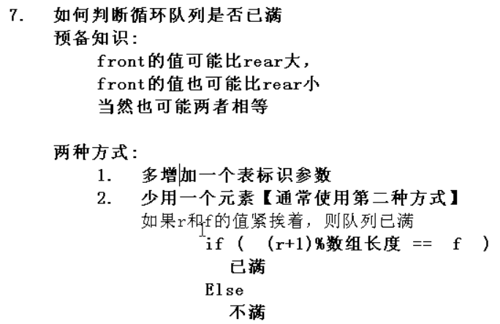

第2种方式，如果不少用一个元素的话，当队列满时，则front和rear会相等，此时无法判断是否是满还是空。如果数组要用完的话，只能增加一个参数去记录所用元素的数量来判断是满还是空。

具体代码见：“实现一个循环队列.c”，我自己实现了一个第3种方案，不需要多增加参数，而且用完所有元素，也实现了相同的功能，见“实现一个循环队列2.c”；

实现代码：

#include<stdio.h>

#include<malloc.h>

typedef struct Queue {

int * arrayP;

int front;

int rear;

} QUEUE, * QUEUEP;

void init(QUEUEP queueP) {

queueP->arrayP = malloc(sizeof(int) * 6);

queueP->front = 0;

queueP->rear = 0;

}

int enqueue(QUEUEP queueP, int value) {

if (isFull(queueP)) {

return 0;

} else {

queueP->arrayP[queueP->rear] = value;

queueP->rear = (++queueP->rear) % 6;

return 1;

}

}

int outQueue(QUEUEP queueP, int * valP) {

if (!isEmpty(queueP)) {

*valP = queueP->arrayP[queueP->front];

++queueP->front;

return 1;

} else {

return 0;

}

}

void traverseQueue(QUEUEP queueP) {

if (!isEmpty(queueP)) {

int i;

for (i = queueP->front; i != queueP->rear; i = (i + 1) % 6) {

printf("%d ", queueP->arrayP[i]);

}

printf("\n");

}

}

int isFull(QUEUEP queueP) {

if ((queueP->rear + 1) % 6 == queueP->front) {

return 1;

} else {

return 0;

}

}

int isEmpty(QUEUEP queueP) {

if (queueP->front == queueP->rear) {

return 1;

} else {

return 0;

}

}

main() {

QUEUE queue;

init(&queue);

enqueue(&queue, 1);

enqueue(&queue, 2);

enqueue(&queue, 3);

enqueue(&queue, 4);

enqueue(&queue, 5);

enqueue(&queue, 6);

traverseQueue(&queue);

int value;

int result = outQueue(&queue, &value);

if (result == 0) {

printf("出队失败\n");

} else {

printf("出队成功，出队的元素为：%d\n", value);

}

traverseQueue(&queue);

}

# 递归



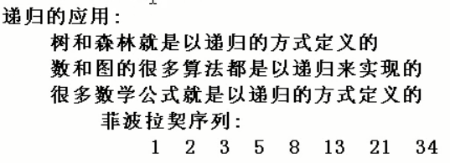

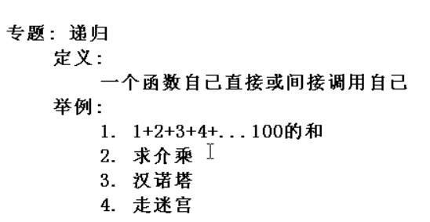

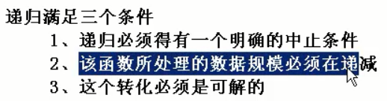

几乎所有的循环都可以使用递归来实现

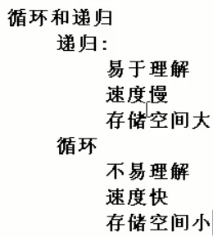

## 求n的阶乘，如n为5，则求1 X 2 X 3 X 4 X 5 = ?

#include<stdio.h>

int factorial(int n) {

if (n == 1 || n == 2) {

return n;

} else {

return n * factorial(n -1);

}

}

main() {

int result = factorial(4);

printf("%d\n", result);

}

## 求1 ~ n的和，如n为5，则求1 + 2 + 3 + 4 + 5 = ？

int sum(int n) {

if (n == 1) {

return n;

} else {

return n + sum(n - 1);

}

}

main() {

int result = sum(100);

printf("%d\n", result);

}

## 汉诺塔

